Guião de videograma Folha nº _1___

Título: Uma Ana descrita num minuto

Cena: ________
Plano nº | Imagem | Acção  lugar e tempo | Diálogos e/ou  Comentários | Som  directo | Efeitos  sonoros | Efeitos  visuais | Música | T.P. | T.T.
1 | 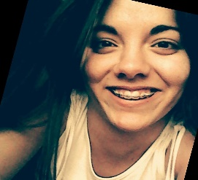 | Casa, Rua do Xisto Nº550 Gamil - Barcelos | Olá eu sou a Ana, tenho 20 anos. E sou de Barcelos. | Sim | Não | Não | Shape Of You - Ed Sheeran | 0.03 | 0.03
2 | 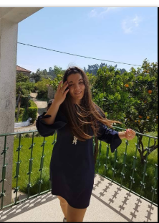 | Casa da avó, rua do xisto nº213 Gamil – barcelos | Vou-vos falar um pouo daquilo que me define. | SIM | nÃO | nÃO | Shape Of You - Ed Sheeran | 0.03 | 0.06
3 | 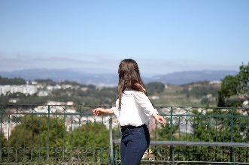 | Bom Jesus Braga | Daquilo que me fez ser a pessoa que sou hoje. | SIM | NAO | NAO | Shape Of You - Ed Sheeran | 0.02 | 0,08
4 | 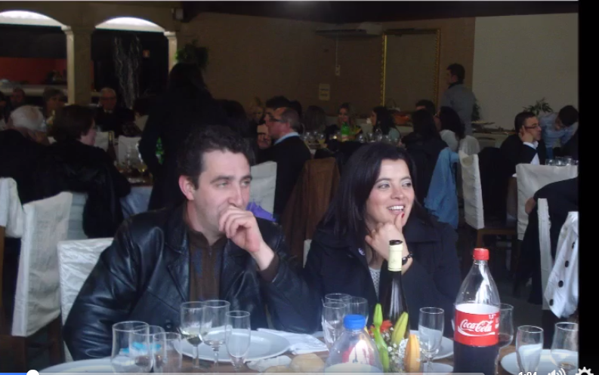 | Quinta do chuva | Os meus pais, que sempre foram o meu mais auxílio. | SIM | NAO | NAO | Shape Of You - Ed Sheeran | 0.03 | 0.11
5 | 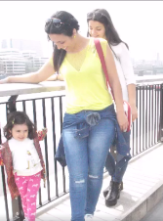 | Londres | A minha irmã, que sempre foi a minha maior confidente. | SIM | NAO | NAO | Shape Of You - Ed Sheeran | 0.03 | 0.14
6 | 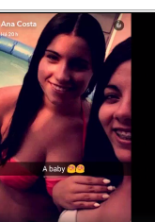 | Casa, Rua do Xisto Nº550 Gamil - Barcelos | E claro a minha prima. | SIM | NÃO | NÃO | Shape Of You - Ed Sheeran | 0.02 | 0.16
7 | 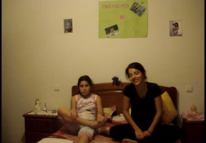 | Casa, Rua do Xisto Nº550 Gamil - Barcelos | A minha irmã de coração . | SIM | NÃO | NÃO | Shape Of You - Ed Sheeran | 0.17 | 0.33
8 | 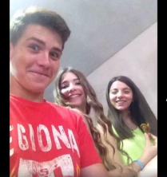 | Casa da avó, Carapeços | Não posso deixar de falar dos meus amigos. | SIM | NÃO | NAO | Shape Of You - Ed Sheeran | 0.03 | 0.36
9 | 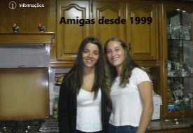 | Casa, Rua do Xisto Nº550 Gamil - Barcelos | Foi com eles que apreendi a ser quem sou. | SIM | NÃO | NÃO | Shape Of You - Ed Sheeran | 0.02 | 0.38
10 | 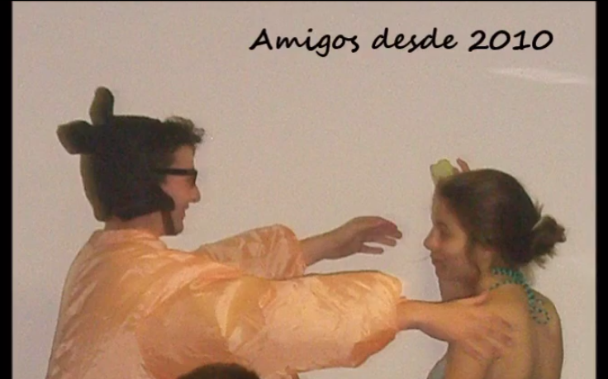 | Alvito S.Pedro – Barcelos | Desde os mais antigos . | Sim | Não | não | Shape Of You - Ed Sheeran | 0.01 | 0.39
11 | 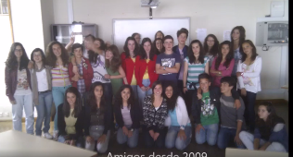 | Escola Secundária de Barcelinhos – Barcelos |  | Não | NÃO | NÃO | Shape Of You - Ed Sheeran | 0.02 | 0.41
12 | 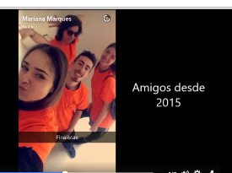 | Externato Carvalho Araújo | Aos mais recentes. | SIM | NÃO | NÃO | Shape Of You - Ed Sheeran | 0.02 | 0.43
13 | 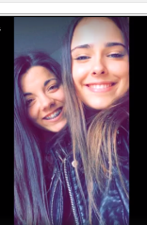 | Externato Carvalho Araújo |  | Não | Não | Não | Shape Of You - Ed Sheeran | 0.02 | 0.45
14 | 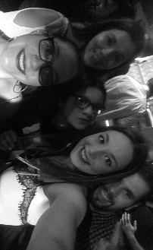 | Keimodromo | Não deixando de lado, aqueles que a Universidade. | sim | não | não | Shape Of You - Ed Sheeran | 0.02 | 0.47
15 | 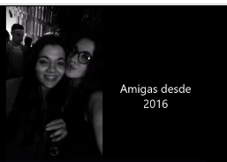 | uNIVERSIDADE DO MINHO | e que sei… | sim | não | não | Shape Of You - Ed Sheeran | 0.02 | 0.49
16 | 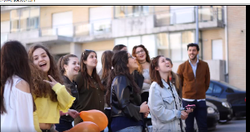 | Universidade do minho | Sem dúvida alguma , vou levar para sempre. | sim | não | não | Shape Of You - Ed Sheeran | 0.03 | 0.52
17 | 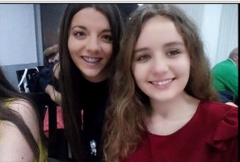 | Restaurante Furna – Barcelos |  | Não | não | não | Shape Of You - Ed Sheeran | 0.02 | 0.54
18 | 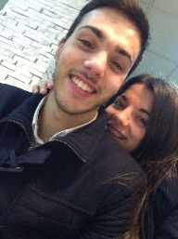 | Café Barcelo |  | NAO | NÃO | NÃO | Shape Of You - Ed Sheeran | 0.02 | 0.56
19 | 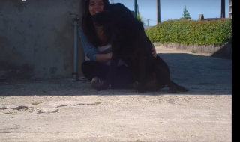 | Casa, Rua do Xisto Nº550 Gamil - Barcelos | é certo, que. ao longo dos anos. | sim | não | não | Shape Of You - Ed Sheeran | 0.02 | 0.58
20 | 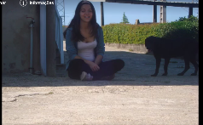 | Casa, Rua do Xisto Nº550 Gamil - Barcelos | Perdi algumas amizades. | sim | não | não | Shape Of You - Ed Sheeran | 0.02 | 0.59
21 | 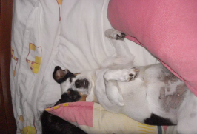 | Casa, Rua do Xisto Nº550 Gamil - Barcelos | Mas a vida deu-me outras com as quais. | sim | não | não | Shape Of You - Ed Sheeran | 0.03 | 1.02
22 | 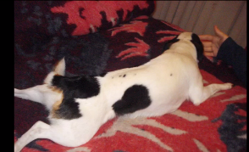 | Casa, Rua do Xisto Nº550 Gamil - Barcelos | Já nao sei viver sem. | sim | não | não | Shape Of You - Ed Sheeran | 0.02 | 1.04
23 | 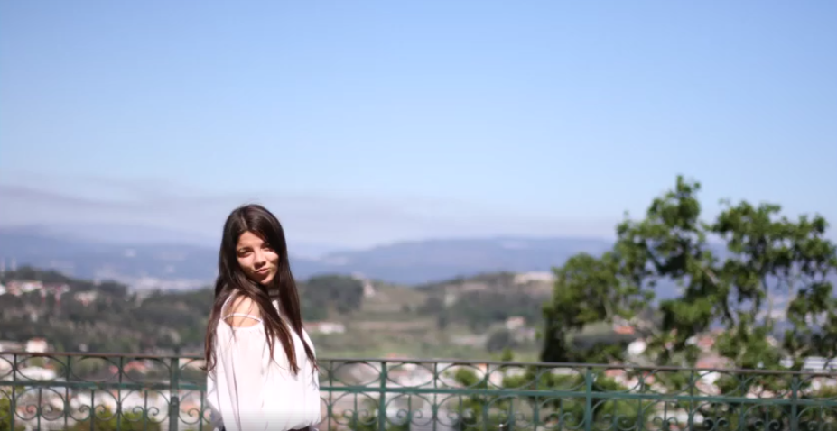 | Externato carvalho araÚjo | ISTO É SÓ UM POUCO DE MIM.  UM POUCO DA ANA. | sim | não | não | Shape Of You - Ed Sheeran | 0.03 | 1.07

